Отчёт по лабораторной работе №2
  - Имитационное моделирование
бахи сиди али темассини
Содержание

1. Цель работы
Изучить основные математические модели, реализуемые в виде систем обыкновенных дифференциальных уравнений, и освоить их численное моделирование средствами Julia. Исследовать динамику модели SIR и модели Лотки–Вольтерры, выполнить анализ полученных результатов и их визуализацию

2. Выполнение лабораторной работы

2.1 Подготовка рабочего окружения
Для выполнения лабораторной работы был подготовлен отдельный проект lab02/project. Сценарий setup_project.jl использован для создания структуры проекта и активации рабочего окружения Julia (рис. 1).

Рисунок 1: Создание и инициализация рабочего проекта лабораторной работы
После создания проекта были установлены необходимые зависимости. Проверка окружения с помощью Pkg.status() показала наличие пакетов, используемых для моделирования, обработки данных, построения графиков и подготовки литературного кода (рис. 2).
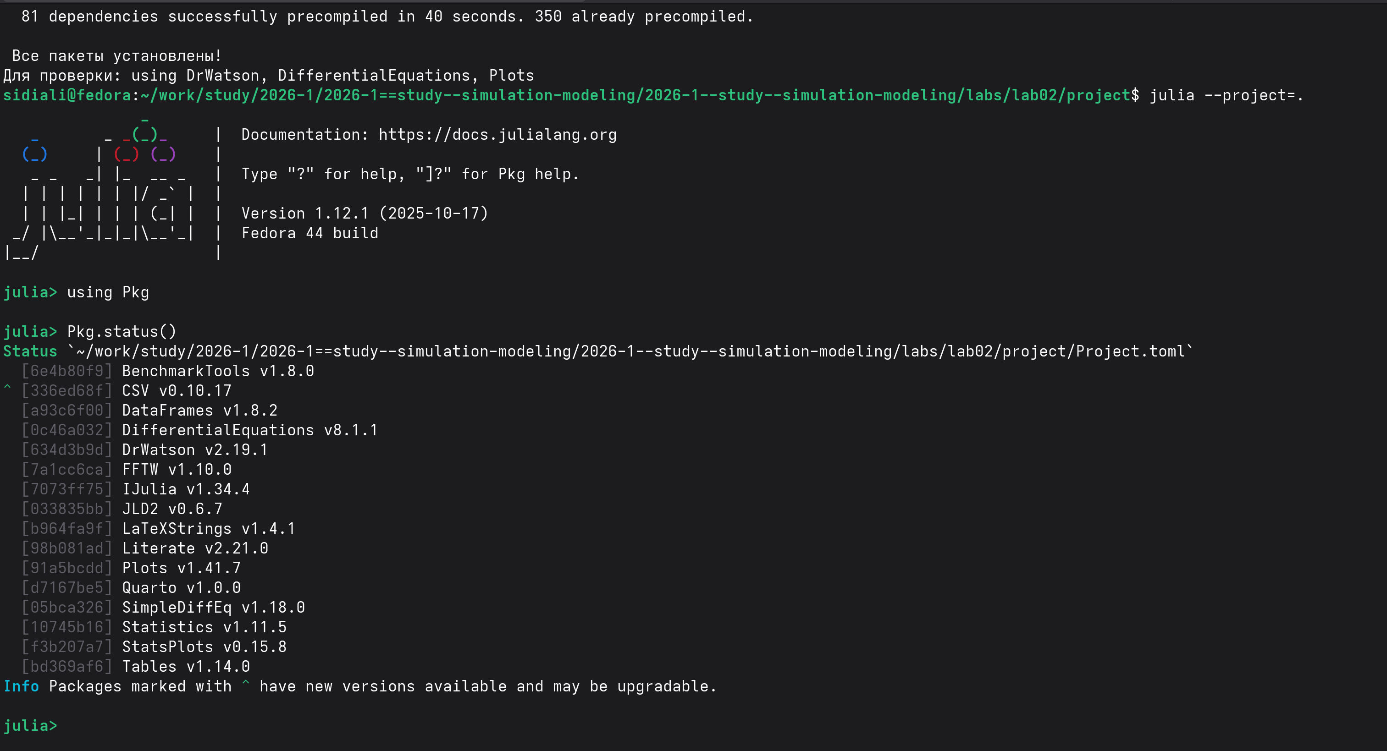
Рисунок 2: Проверка установленных пакетов рабочего окружения Julia

2.2 Выполнение модели SIR
Исходный программный код модели SIR был выполнен командой julia --project=. scripts/sir_ode.jl. Для расчёта использовались параметры $β=0.05$, $c=10.0$ и $γ=0.25$, при которых базовое репродуктивное число составляет $R_{0}=2.0$. В результате моделирования максимальное число заражённых составило 154.8 человека и было достигнуто примерно на 19.1-й день (рис. 3).
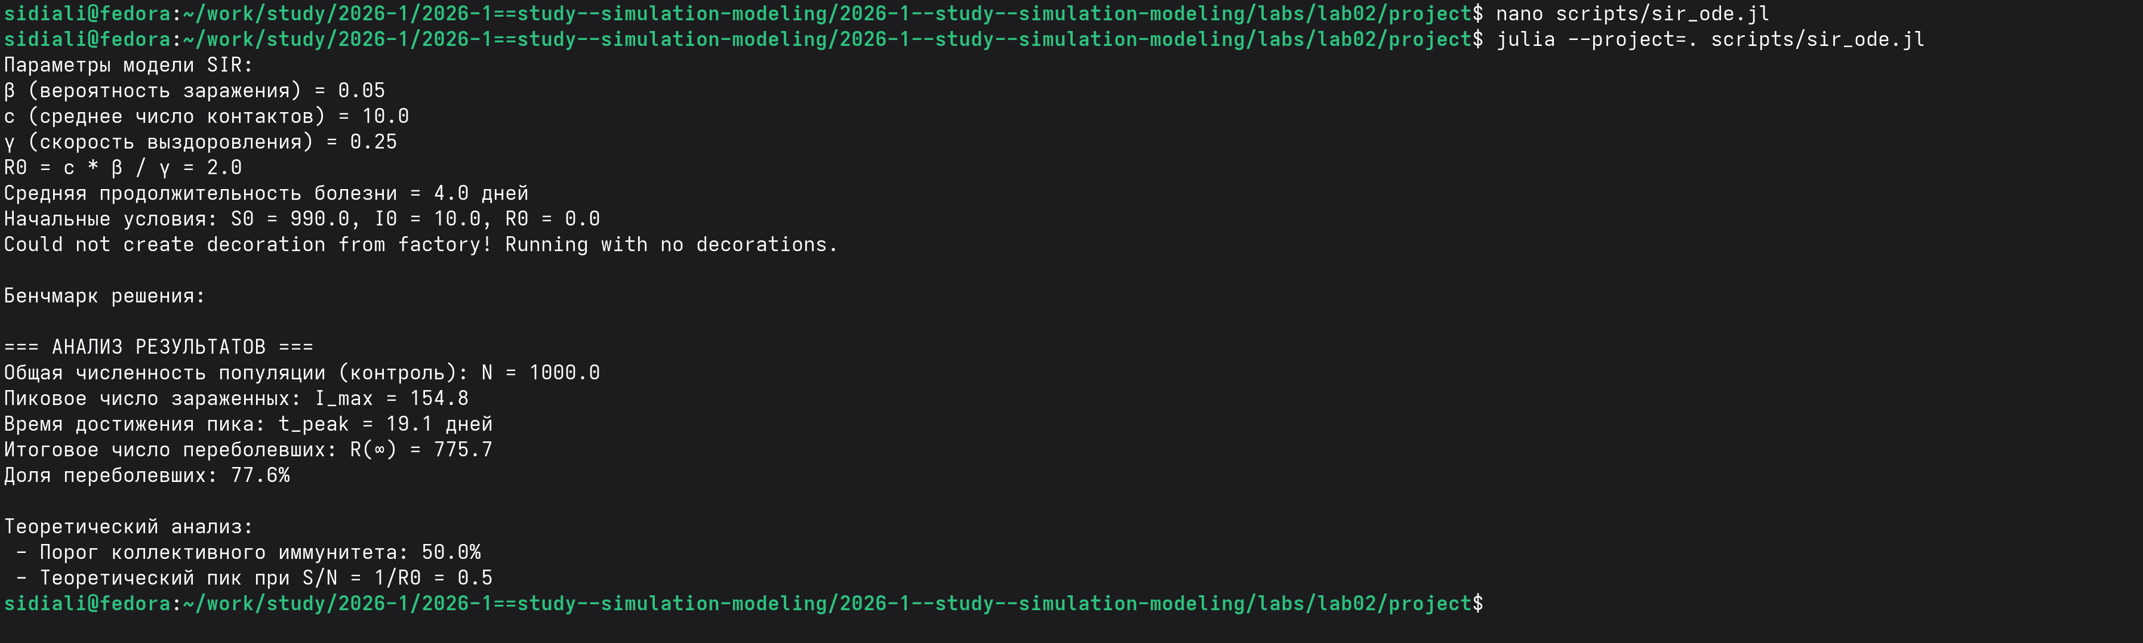
Рисунок 3: Результаты выполнения программной модели SIR

2.3 Преобразование модели SIR в литературный стиль
Программный код модели был преобразован в литературный формат sir_ode_literary.jl. В литературном представлении приведены описание модели, группы $S(t)$, $I(t)$ и $R(t)$, используемые параметры и система дифференциальных уравнений. Выполнение литературного сценария подтвердило получение результатов модели SIR (рис. 4).
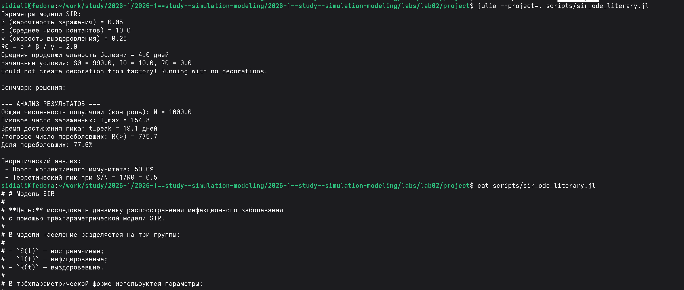
Рисунок 4: Выполнение и структура литературного кода модели SIR

2.4 Генерация файлов из литературного кода
С помощью сценария tangle.jl из файла sir_ode_literary.jl были автоматически сформированы чистый программный код, документация Quarto и Jupyter Notebook. Сгенерированные файлы размещены в соответствующих каталогах scripts, markdown и notebooks проекта (рис. 5).
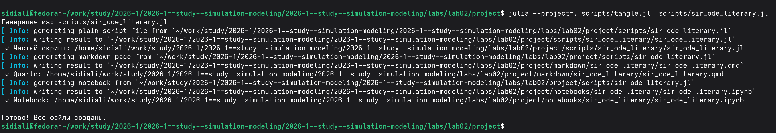
Рисунок 5: Генерация чистого кода, Quarto-документации и Jupyter Notebook

2.5 Выполнение Jupyter Notebook
Сгенерированный Jupyter Notebook sir_ode_literary.ipynb был выполнен в среде Julia. В ходе выполнения построен график изменения эффективного репродуктивного числа $R_{e}(t)$ и показан порог эпидемии $R_{e}=1$ (рис. 6).
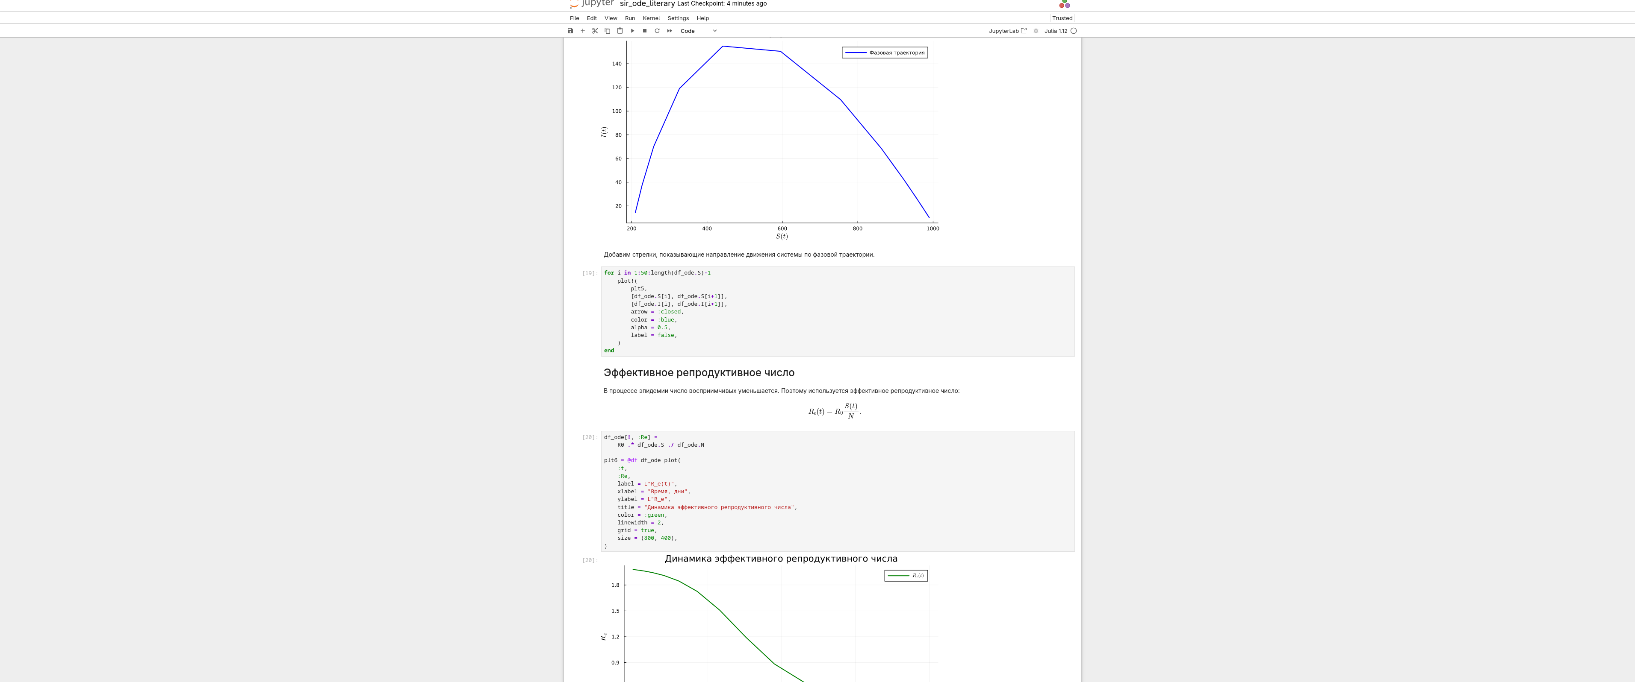
Рисунок 6: Анализ динамики эффективного репродуктивного числа в Jupyter Notebook

3. Модель SIR
Цель: исследовать динамику распространения инфекционного заболевания с помощью трёхпараметрической модели SIR.
В модели население разделяется на три группы:
- S(t) — восприимчивые;
- I(t) — инфицированные;
- R(t) — выздоровевшие.
В трёхпараметрической форме используются параметры:
- β — вероятность передачи инфекции при контакте;
- c — среднее число контактов;
- γ — скорость выздоровления.
Система дифференциальных уравнений имеет вид:
$$\frac{dS}{dt}=−βc\frac{IS}{N},$$
$$\frac{dI}{dt}=βc\frac{IS}{N}−γI,$$
$$\frac{dR}{dt}=γI,$$
где
$$N=S+I+R.$$

3.1 Инициализация проекта и загрузка пакетов
Активируем окружение DrWatson и подключаем библиотеки, необходимые для решения системы ОДУ, обработки данных, визуализации и оценки производительности.
using DrWatson
quickactivate("../project", "project")
using DifferentialEquations
using SimpleDiffEq
using Tables
using DataFrames
using StatsPlots
using LaTeXStrings
using Plots
using BenchmarkTools
Activating project at `~/work/study/2026-1/2026-1==study--simulation-modeling/2026-1--study--simulation-modeling/labs/lab02/project`
Имя текущего скрипта используется для создания отдельных каталогов с графиками и результатами вычислений.
script_name = splitext(basename(PROGRAM_FILE))[1]
mkpath(plotsdir(script_name))
mkpath(datadir(script_name))
"/home/sidiali/work/study/2026-1/2026-1==study--simulation-modeling/2026-1--study--simulation-modeling/labs/lab02/project/data/"

3.2 Определение модели
Функция sir_ode! задаёт правую часть системы дифференциальных уравнений SIR.
Вектор состояния имеет вид:
$$u=(S,I,R),$$
а вектор параметров:
$$p=(β,c,γ).$$
function sir_ode!(du, u, p, t)
(S, I, R) = u
(β, c, γ) = p
N = S + I + R
@inbounds begin
du[1] = -β * c * I / N * S
du[2] = β * c * I / N * S - γ * I
du[3] = γ * I
end
nothing
end
sir_ode! (generic function with 1 method)

3.3 Параметры модели
Зададим шаг интегрирования, продолжительность моделирования, начальное состояние популяции и параметры распространения инфекции.
δt = 0.1
tmax = 40.0
tspan = (0.0, tmax)
(0.0, 40.0)
Начальные условия:
- 990 восприимчивых;
- 10 инфицированных;
- 0 выздоровевших.
u0 = [990.0, 10.0, 0.0]
3-element Vector{Float64}:
990.0
10.0
0.0
Параметры модели:
- β = 0.05;
- c = 10;
- γ = 0.25.
p = [0.05, 10.0, 0.25]
3-element Vector{Float64}:
0.05
10.0
0.25

3.4 Базовое репродуктивное число
Для трёхпараметрической модели SIR базовое репродуктивное число определяется выражением:
$$R_{0}=\frac{cβ}{γ}.$$
Если R₀ > 1, число инфицированных на начальном этапе может расти. Если R₀ < 1, эпидемический процесс затухает.
R0 = (p[2] * p[1]) / p[3]
2.0

3.5 Решение системы дифференциальных уравнений
Создаём объект ODEProblem, после чего численно решаем систему на заданном временном интервале.
prob_ode = ODEProblem(sir_ode!, u0, tspan, p)
sol_ode = solve(prob_ode, dt = δt)
retcode: Success
Interpolation: 3rd order Hermite
t: 15-element Vector{Float64}:
0.0
0.1
0.5331242537191838
1.3919008491040001
2.6102120755226386
4.1811820758323055
6.180123810566044
8.664951930903612
11.691425331813486
15.279370667110317
19.082963490744028
23.423425193442526
28.429493730986167
33.29877917363959
40.0
u: 15-element Vector{Vector{Float64}}:
[990.0, 10.0, 0.0]
[989.4990153200853, 10.247898072276143, 0.25308660763853125]
[987.1852964117763, 11.391111426852982, 1.423592161370628]
[981.8312125227972, 14.026022042698541, 4.142765434504279]
[972.1392310589528, 18.75781556165418, 9.10295337939301]
[954.9905500491583, 27.007702518267603, 18.00174743257403]
[923.0706717929863, 41.92976779832725, 34.9995604086864]
[862.6705810342163, 68.49345419063431, 68.83596477514939]
[754.3022993851439, 109.741861854093, 135.95583876076313]
[595.1014268847732, 150.41363264480688, 254.4849404704199]
[442.0141179101298, 154.80694988491848, 403.17893220495165]
[326.8951167493958, 119.06860394684853, 554.0362793037556]
[258.50852421889664, 70.11052194753057, 671.3809538335727]
[227.58338337085735, 37.32857063157991, 735.0880459975626]
[209.8412140201437, 14.473644966455723, 775.6851410134004]

3.6 Подготовка результатов
Результат решения преобразуем в DataFrame. Добавим время и общую численность популяции.
df_ode = DataFrame(Tables.table(sol_ode'))
rename!(df_ode, ["S", "I", "R"])
df_ode[!, :t] = sol_ode.t
df_ode[!, :N] =
df_ode.S + df_ode.I + df_ode.R
15-element Vector{Float64}:
1000.0
1000.0
999.9999999999999
1000.0
1000.0
999.9999999999999
1000.0
1000.0
1000.0
1000.0
1000.0
999.9999999999999
999.9999999999999
999.9999999999999
999.9999999999998

3.7 Вывод параметров модели
Выведем используемые параметры, значение базового репродуктивного числа и начальные условия.
println("Параметры модели SIR:")
println("β (вероятность заражения) = ", p[1])
println("c (среднее число контактов) = ", p[2])
println("γ (скорость выздоровления) = ", p[3])
println("R0 = c * β / γ = ", round(R0, digits = 3))
println(
"Средняя продолжительность болезни = ",
round(1 / p[3], digits = 2),
" дней",
)
println(
"Начальные условия: S0 = ",
u0[1],
", I0 = ",
u0[2],
", R0 = ",
u0[3],
)
Параметры модели SIR:
β (вероятность заражения) = 0.05
c (среднее число контактов) = 10.0
γ (скорость выздоровления) = 0.25
R0 = c * β / γ = 2.0
Средняя продолжительность болезни = 4.0 дней
Начальные условия: S0 = 990.0, I0 = 10.0, R0 = 0.0

3.8 Динамика основных групп населения
Построим основной график модели, содержащий одновременно траектории S(t), I(t) и R(t).
plt1 = @df df_ode plot(
:t,
[:S :I :R],
label = [L"S(t)" L"I(t)" L"R(t)"],
xlabel = "Время, дни",
ylabel = "Количество людей",
title = "Модель SIR: Динамика эпидемии",
linewidth = 2,
legend = :right,
grid = true,
size = (800, 500),
)
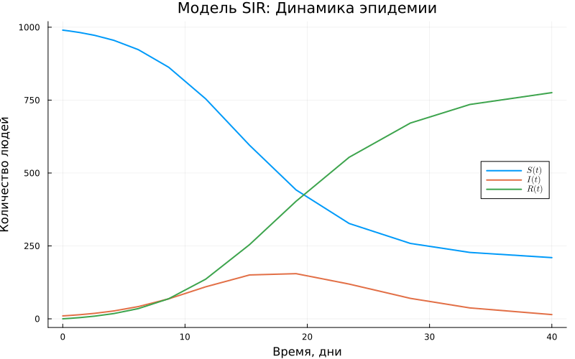
На график добавим основные параметры модели.
annotate!(
plt1,
maximum(df_ode.t) * 0.7,
maximum(df_ode.N) * 0.8,
text(
"Параметры:\nβ = $(p[1])\nc = $(p[2])\nγ = $(p[3])\nR0 = $(round(R0, digits=2))",
8,
:left,
),
)
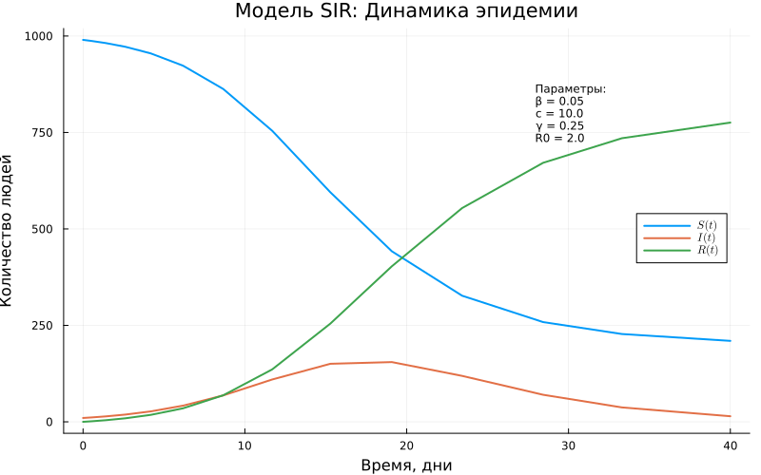

3.9 Динамика инфицированных
Отдельно рассмотрим изменение числа инфицированных I(t).
plt2 = @df df_ode plot(
:t,
:I,
label = L"I(t)",
xlabel = "Время, дни",
ylabel = "Количество инфицированных",
title = "Динамика числа зараженных",
color = :red,
linewidth = 2,
fill = (0, 0.3, :red),
grid = true,
size = (800, 400),
)
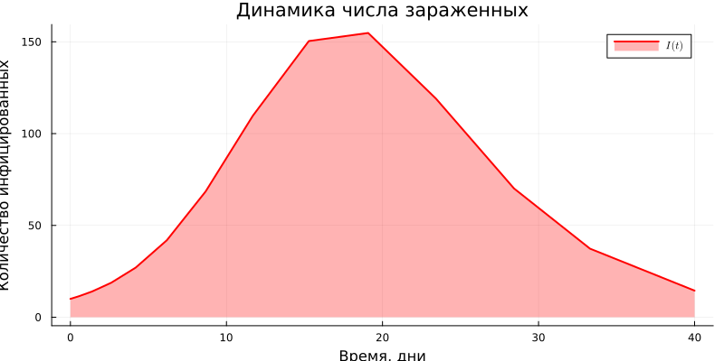

3.9.1 Пик эпидемии
Найдём максимальное число инфицированных и момент времени, когда достигается этот максимум.
peak_idx = argmax(df_ode.I)
peak_time = df_ode.t[peak_idx]
peak_value = df_ode.I[peak_idx]
vline!(
plt2,
[peak_time],
color = :black,
linestyle = :dash,
label = false,
linewidth = 1,
)
annotate!(
plt2,
peak_time,
peak_value * 1.05,
text(
"Пик: $(round(peak_value, digits=1)) на $(round(peak_time, digits=1)) день",
8,
:top,
),
)
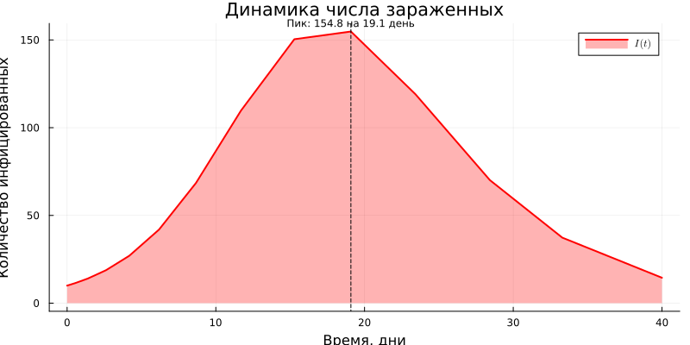

3.10 Логарифмический масштаб
Логарифмическая шкала позволяет лучше исследовать начальный экспоненциальный рост числа инфицированных.
plt3 = @df df_ode plot(
:t,
:I,
label = L"I(t)",
xlabel = "Время, дни",
ylabel = "Количество инфицированных (лог. масштаб)",
title = "Экспоненциальный рост (лог. шкала)",
yscale = :log10,
color = :red,
linewidth = 2,
grid = true,
size = (800, 400),
)
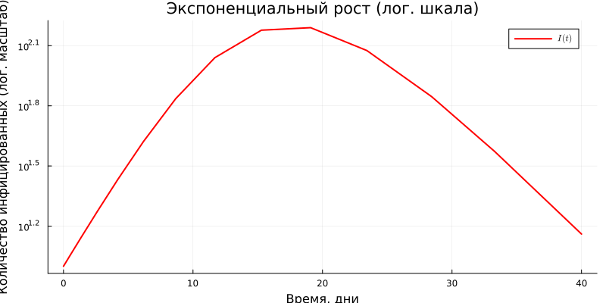

3.11 Доли групп населения
Представим состояния S, I и R не в абсолютных значениях, а в процентах от общей численности населения.
plt4 = @df df_ode plot(
:t,
[:S :I :R] ./ df_ode.N .* 100,
label = [L"S(t)/N" L"I(t)/N" L"R(t)/N"],
xlabel = "Время, дни",
ylabel = "Доля популяции, %",
title = "Динамика эпидемии (в процентах)",
linewidth = 2,
legend = :right,
grid = true,
size = (800, 500),
)
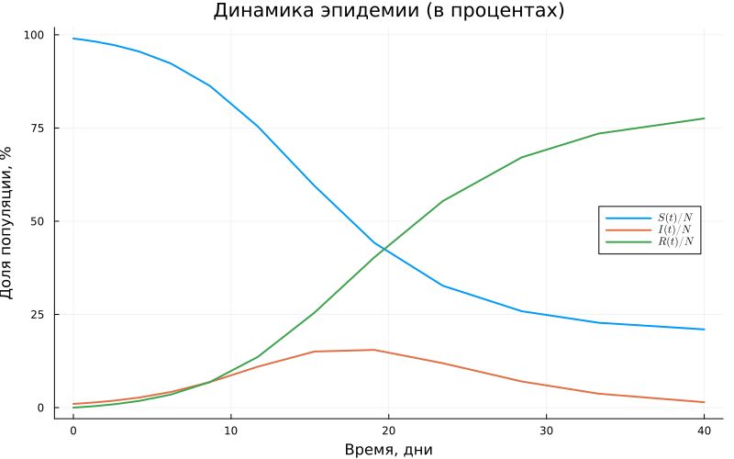

3.11.1 Порог коллективного иммунитета
Для R₀ > 1 теоретический порог коллективного иммунитета:
$$H=1−\frac{1}{R_{0}}.$$
if R0 > 1
herd_immunity_threshold = (1 - 1 / R0) * 100
hline!(
plt4,
[herd_immunity_threshold],
color = :purple,
linestyle = :dash,
label =
"Порог коллективного иммунитета ($(round(herd_immunity_threshold, digits=1))%)",
linewidth = 1.5,
)
end
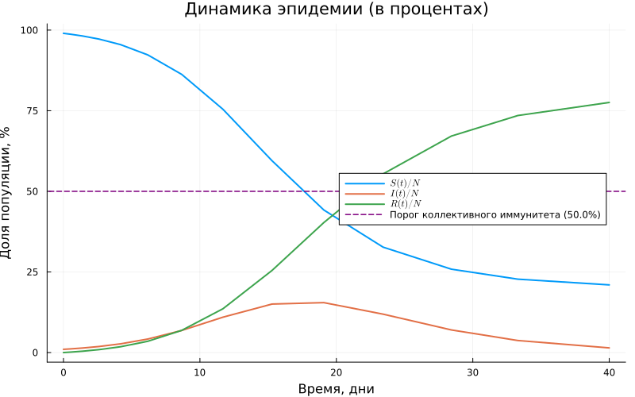

3.12 Фазовый портрет
Фазовый портрет показывает взаимосвязь между числом восприимчивых S и числом инфицированных I.
plt5 = plot(
df_ode.S,
df_ode.I,
label = "Фазовая траектория",
xlabel = L"S(t)",
ylabel = L"I(t)",
title = "Фазовый портрет SIR модели",
color = :blue,
linewidth = 2,
grid = true,
size = (800, 500),
legend = :topright,
)
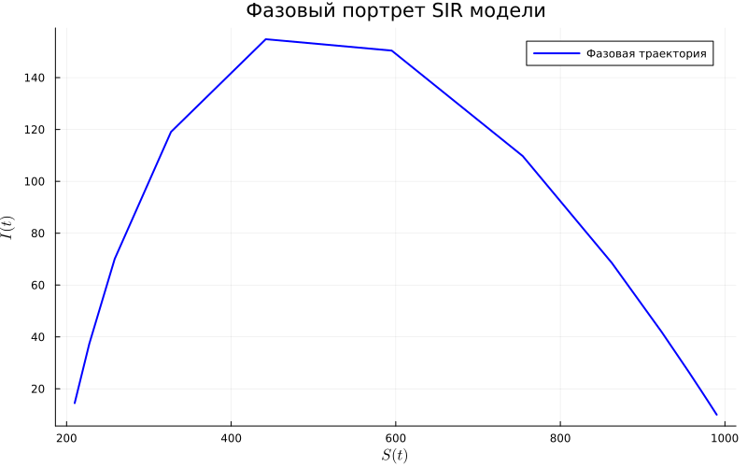
Добавим стрелки, показывающие направление движения системы по фазовой траектории.
for i in 1:50:length(df_ode.S)-1
plot!(
plt5,
[df_ode.S[i], df_ode.S[i+1]],
[df_ode.I[i], df_ode.I[i+1]],
arrow = :closed,
color = :blue,
alpha = 0.5,
label = false,
)
end

3.13 Эффективное репродуктивное число
В процессе эпидемии число восприимчивых уменьшается. Поэтому используется эффективное репродуктивное число:
$$R_{e}(t)=R_{0}\frac{S(t)}{N}.$$
df_ode[!, :Re] =
R0 .* df_ode.S ./ df_ode.N
plt6 = @df df_ode plot(
:t,
:Re,
label = L"R_e(t)",
xlabel = "Время, дни",
ylabel = L"R_e",
title = "Динамика эффективного репродуктивного числа",
color = :green,
linewidth = 2,
grid = true,
size = (800, 400),
)
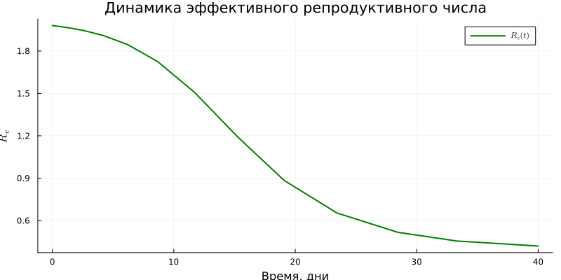
Значение Rₑ = 1 является пороговым.
hline!(
plt6,
[1.0],
color = :red,
linestyle = :dash,
label = "Порог эпидемии (Rₑ=1)",
linewidth = 1.5,
)
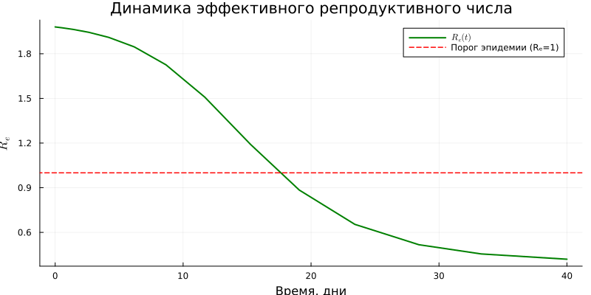
Найдём момент, когда эффективное репродуктивное число впервые становится меньше единицы.
cross_idx = findfirst(x -> x < 1, df_ode.Re)
if !isnothing(cross_idx) && cross_idx > 1
cross_time = df_ode.t[cross_idx]
vline!(
plt6,
[cross_time],
color = :black,
linestyle = :dash,
label = false,
linewidth = 1,
)
annotate!(
plt6,
cross_time,
1.2,
text(
"Rₑ<1 с $(round(cross_time, digits=1)) дня",
8,
:left,
),
)
end
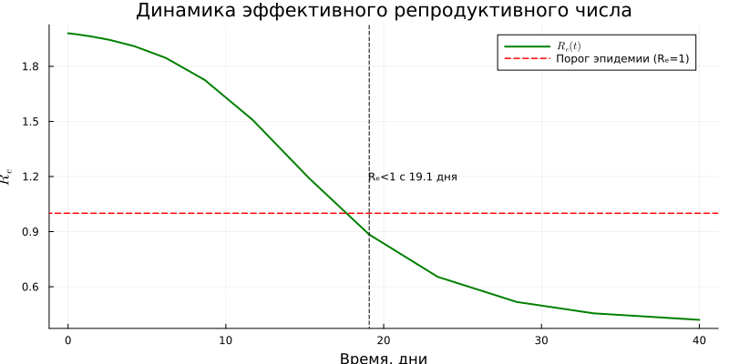

3.14 Сводная панель результатов
Для удобного сравнения основных характеристик модели разместим несколько графиков на одной панели.
plt7 = plot(
layout = (2, 3),
size = (1200, 800),
)
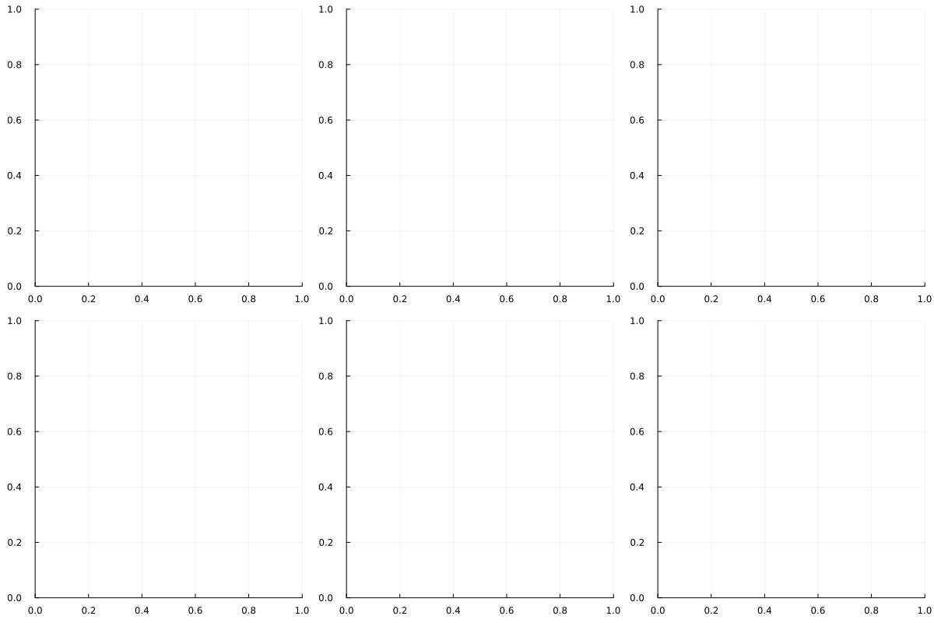

3.14.1 Верхний ряд
plot!(
plt7[1],
df_ode.t,
df_ode.S,
label = L"S(t)",
color = 1,
linewidth = 2,
title = "Восприимчивые",
)
plot!(
plt7[2],
df_ode.t,
df_ode.I,
label = L"I(t)",
color = 2,
linewidth = 2,
title = "Зараженные",
)
plot!(
plt7[3],
df_ode.t,
df_ode.R,
label = L"R(t)",
color = 3,
linewidth = 2,
title = "Выздоровевшие",
)
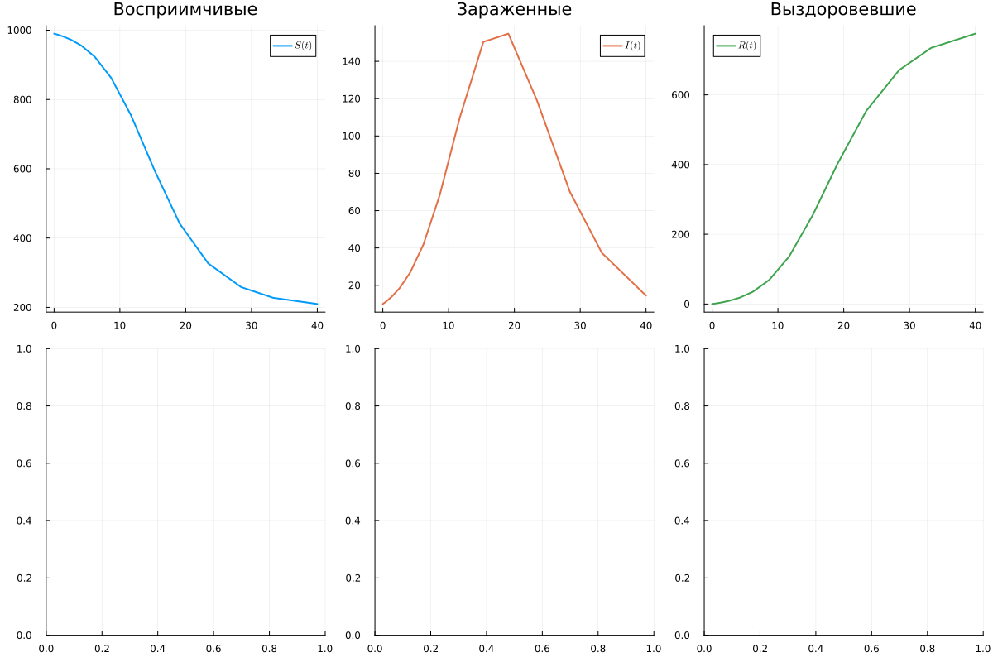

3.14.2 Нижний ряд
plot!(
plt7[4],
df_ode.t,
df_ode.I,
label = L"I(t)",
color = 2,
linewidth = 2,
yscale = :log10,
title = "Лог. масштаб",
)
plot!(
plt7[5],
df_ode.S,
df_ode.I,
label = false,
color = 4,
linewidth = 2,
title = "Фазовый портрет",
xlabel = L"S",
ylabel = L"I",
)
plot!(
plt7[6],
df_ode.t,
df_ode.Re,
label = L"R_e",
color = :green,
linewidth = 2,
title = L"R_e(t)",
hline = [1.0],
linestyle = :dash,
linecolor = :red,
)
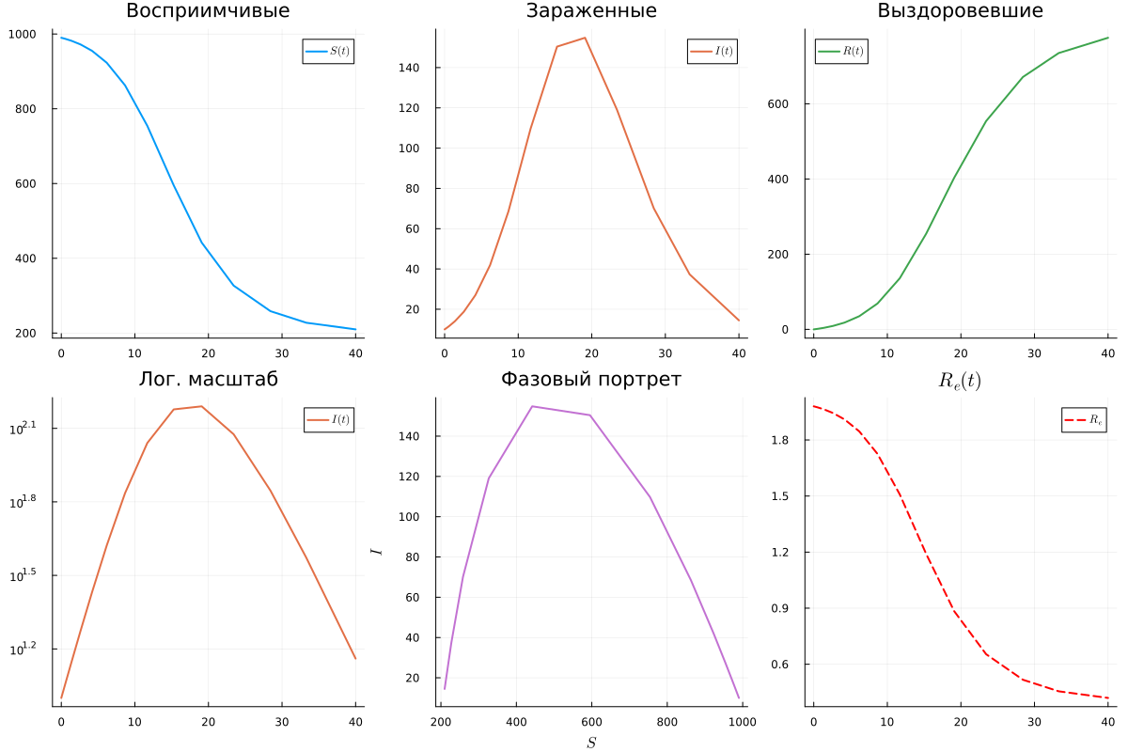

3.15 Сохранение графиков
Сохраним все построенные графики в каталог plots/sir_ode/.
savefig(plt1, plotsdir(script_name, "sir_main.png"))
savefig(plt2, plotsdir(script_name, "sir_infected.png"))
savefig(plt3, plotsdir(script_name, "sir_log_scale.png"))
savefig(plt4, plotsdir(script_name, "sir_percentages.png"))
savefig(plt5, plotsdir(script_name, "sir_phase_portrait.png"))
savefig(plt6, plotsdir(script_name, "sir_effective_R.png"))
savefig(plt7, plotsdir(script_name, "sir_panel.png"))
"/home/sidiali/work/study/2026-1/2026-1==study--simulation-modeling/2026-1--study--simulation-modeling/labs/lab02/project/plots/sir_panel.png"

3.16 Оценка производительности
Используем BenchmarkTools для измерения производительности численного решения системы.
println("\nБенчмарк решения:")
@benchmark solve(prob_ode, dt = δt)
Бенчмарк решения:
BenchmarkTools.Trial: 10000 samples with 1 evaluation per sample.
Range (min … max): 9.579 μs … 13.118 ms ┊ GC (min … max): 0.00% … 99.41%
Time (median): 10.774 μs ┊ GC (median): 0.00%
Time (mean ± σ): 14.276 μs ± 154.116 μs ┊ GC (mean ± σ): 14.72% ± 1.40%
▅██▇▅▃▂▂▁▁ ▂
███████████▇█▇▇▆▆▅▆▅▅▄▅▄▄▄▄▃▄▇▇▇▇▆▅▆▅▅▄▅▅▇▇▆▅▆▅▅▆▆▄▅▅▆▃▃▄▄▄▄ █
9.58 μs Histogram: log(frequency) by time 39.4 μs <
Memory estimate: 21.85 KiB, allocs estimate: 368.

3.17 Анализ результатов
Выведем основные количественные характеристики эпидемического процесса.
println("\n=== АНАЛИЗ РЕЗУЛЬТАТОВ ===")
println(
"Общая численность популяции (контроль): N = ",
round(df_ode.N[1], digits = 1),
)
println(
"Пиковое число зараженных: I_max = ",
round(peak_value, digits = 1),
)
println(
"Время достижения пика: t_peak = ",
round(peak_time, digits = 1),
" дней",
)
println(
"Итоговое число переболевших: R(∞) = ",
round(df_ode.R[end], digits = 1),
)
println(
"Доля переболевших: ",
round(
df_ode.R[end] / df_ode.N[1] * 100,
digits = 1,
),
"%",
)
=== АНАЛИЗ РЕЗУЛЬТАТОВ ===
Общая численность популяции (контроль): N = 1000.0
Пиковое число зараженных: I_max = 154.8
Время достижения пика: t_peak = 19.1 дней
Итоговое число переболевших: R(∞) = 775.7
Доля переболевших: 77.6%
Для R₀ > 1 дополнительно выведем теоретические характеристики модели.
if R0 > 1
println("\nТеоретический анализ:")
println(
" - Порог коллективного иммунитета: ",
round((1 - 1 / R0) * 100, digits = 1),
"%",
)
println(
" - Теоретический пик при S/N = 1/R0 = ",
round(1 / R0, digits = 3),
)
end
Теоретический анализ:
- Порог коллективного иммунитета: 50.0%
- Теоретический пик при S/N = 1/R0 = 0.5

3.18 Выполнение модели Лотки–Вольтерры
Модель Лотки–Вольтерры была выполнена командой julia --project=. scripts/lv_ode.jl. Использовались параметры $α=0.1$, $β=0.02$, $δ=0.01$ и $γ=0.3$ при начальных условиях: 40 жертв и 9 хищников. Расчёт показал стационарную точку $(x^{*},y^{*})=(30,5)$ и периодический характер изменения популяций (рис. 7).
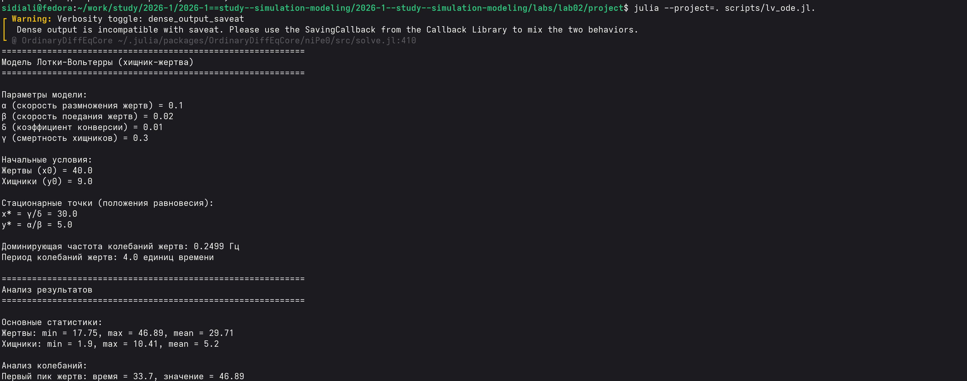
Рисунок 7: Результаты выполнения модели Лотки–Вольтерры

3.19 Выполнение литературной версии модели
Литературная версия lv_ode_literary.jl была выполнена в активном окружении проекта. Получены параметры модели, стационарные точки и основные статистические характеристики популяций. Для жертв значения изменялись от 17.75 до 46.89, а для хищников — от 1.9 до 10.41 (рис. 8).
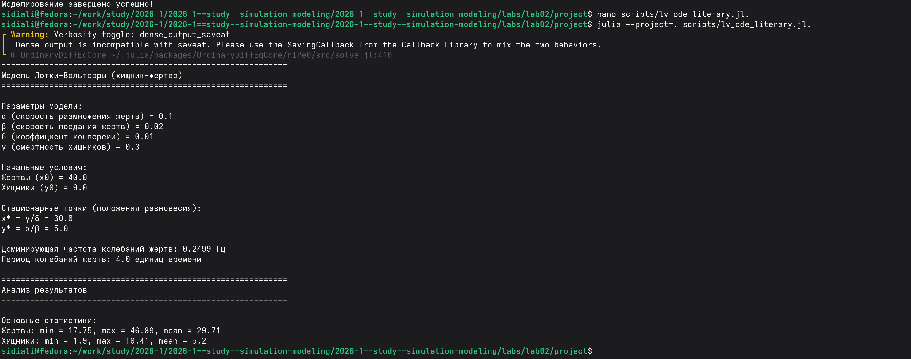
Рисунок 8: Результаты выполнения литературной версии модели Лотки–Вольтерры

3.20 Генерация файлов литературной программы
С помощью сценария tangle.jl из файла lv_ode_literary.jl были сформированы чистый программный файл, документ Quarto и Jupyter Notebook. Результаты сохранены в соответствующих каталогах scripts, markdown и notebooks (рис. 9).
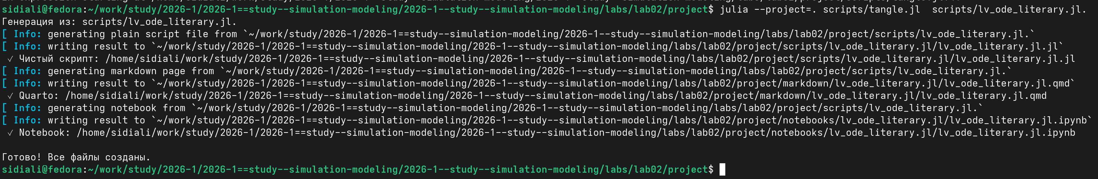
Рисунок 9: Генерация файлов из литературной программы модели Лотки–Вольтерры

3.21 Выполнение Jupyter Notebook
Сгенерированный Jupyter Notebook lv_ode_literary.ipynb был выполнен для визуального анализа модели. Получены графики динамики популяций жертв и хищников, фазовый портрет и скорости изменения популяций (рис. 10).
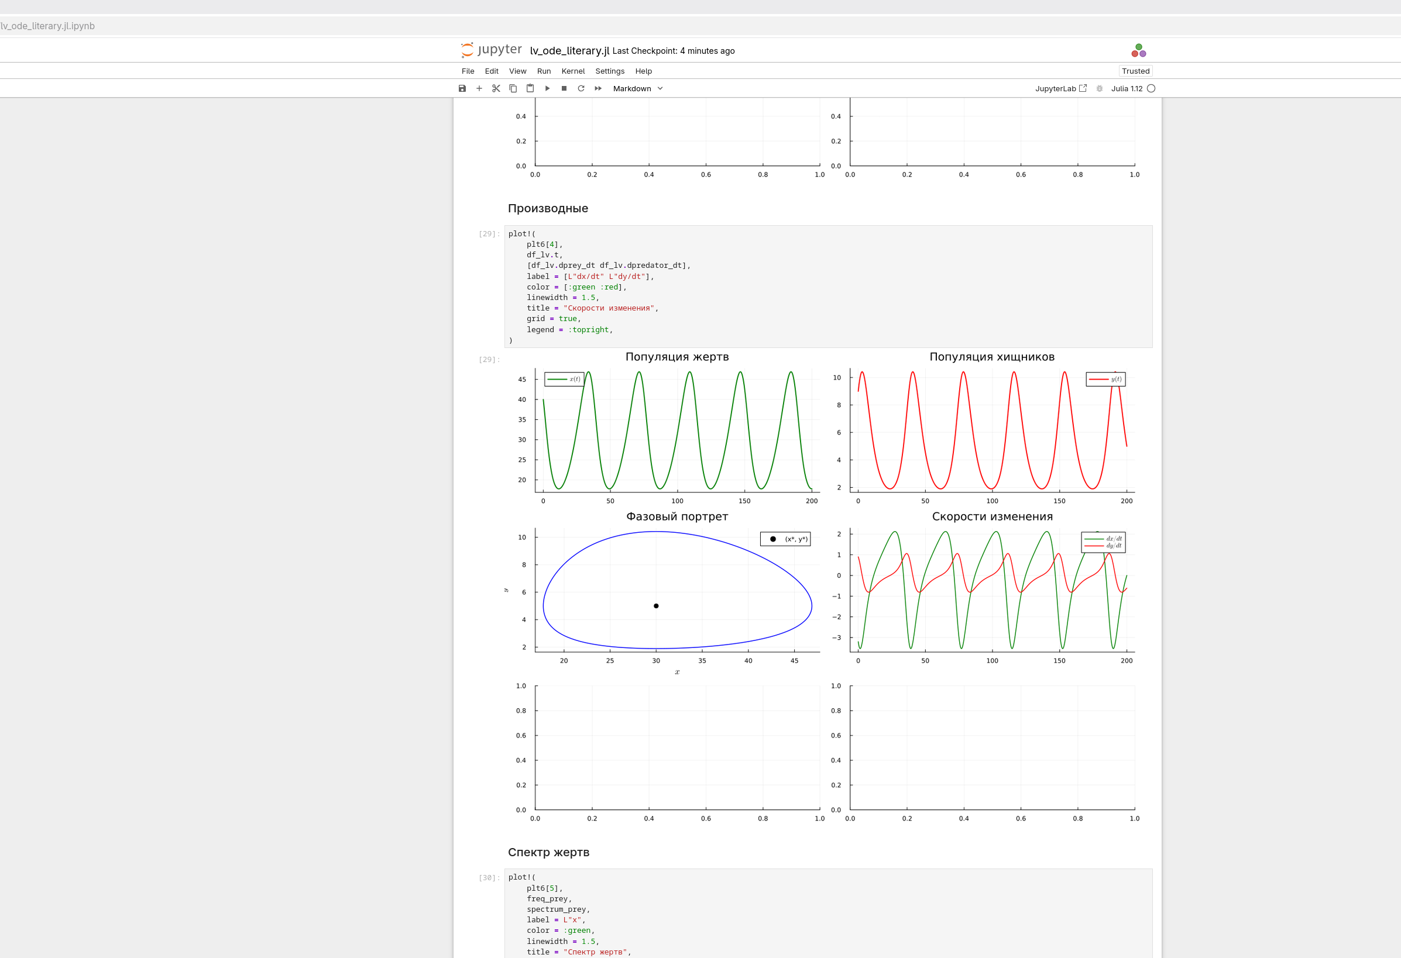
Рисунок 10: Визуализация динамики модели Лотки–Вольтерры в Jupyter Notebook

4. Модель Лотки–Вольтерры
Цель: исследовать взаимодействие двух популяций — жертв и хищников — с помощью классической модели Лотки–Вольтерры.
В модели используются две переменные состояния:
- x(t) — популяция жертв;
- y(t) — популяция хищников.
Система дифференциальных уравнений имеет вид:
$$\frac{dx}{dt}=αx−βxy,$$
$$\frac{dy}{dt}=δxy−γy.$$
Здесь:
- α — естественный прирост жертв;
- β — интенсивность поедания жертв хищниками;
- δ — коэффициент прироста хищников за счёт питания;
- γ — естественная смертность хищников.

4.1 Инициализация проекта
Активируем окружение DrWatson и подключаем библиотеки, необходимые для численного решения, анализа данных, визуализации, статистики и спектрального анализа.
using DrWatson
quickactivate("../project", "project")
using DifferentialEquations
using DataFrames
using StatsPlots
using LaTeXStrings
using Plots
using Statistics
using FFTW
Activating project at `~/work/study/2026-1/2026-1==study--simulation-modeling/2026-1--study--simulation-modeling/labs/lab02/project`
Имя текущего скрипта используется для создания отдельных каталогов с результатами и графиками.
script_name = splitext(basename(PROGRAM_FILE))[1]
mkpath(plotsdir(script_name))
mkpath(datadir(script_name))
"/home/sidiali/work/study/2026-1/2026-1==study--simulation-modeling/2026-1--study--simulation-modeling/labs/lab02/project/data/"

4.2 Определение модели
Функция lotka_volterra! задаёт правую часть системы дифференциальных уравнений.
Вектор состояния:
$$u=(x,y),$$
а вектор параметров:
$$p=(α,β,δ,γ).$$
function lotka_volterra!(du, u, p, t)
x, y = u
α, β, δ, γ = p
@inbounds begin
du[1] = α * x - β * x * y
du[2] = δ * x * y - γ * y
end
nothing
end
lotka_volterra! (generic function with 1 method)

4.3 Параметры модели
Используем классический набор параметров для системы «хищник–жертва».
p_lv = [
0.1, # α: скорость размножения жертв
0.02, # β: скорость поедания жертв хищниками
0.01, # δ: коэффициент конверсии пищи в хищников
0.3, # γ: смертность хищников
]
4-element Vector{Float64}:
0.1
0.02
0.01
0.3

4.4 Начальные условия
В начале моделирования имеется 40 жертв и 9 хищников.
u0_lv = [40.0, 9.0]
2-element Vector{Float64}:
40.0
9.0

4.5 Временной интервал
Моделирование проводится на интервале от 0 до 200 единиц модельного времени.
tspan_lv = (0.0, 200.0)
dt_lv = 0.01
0.01

4.6 Решение системы
Создадим задачу ODEProblem и решим её методом Tsit5. Для повышения точности зададим относительную и абсолютную погрешности.
prob_lv = ODEProblem(
lotka_volterra!,
u0_lv,
tspan_lv,
p_lv,
)
sol_lv = solve(
prob_lv,
Tsit5();
dt = dt_lv,
reltol = 1e-8,
abstol = 1e-10,
saveat = 0.1,
dense = true,
)
┌ Warning: Verbosity toggle: dense_output_saveat
│ Dense output is incompatible with saveat. Please use the SavingCallback from the Callback Library to mix the two behaviors.
└ @ OrdinaryDiffEqCore ~/.julia/packages/OrdinaryDiffEqCore/niPe0/src/solve.jl:410
retcode: Success
Interpolation: specialized 4th order "free" interpolation
t: 2001-element Vector{Float64}:
0.0
0.1
0.2
0.3
0.4
0.5
0.6
0.7
0.8
0.9
1.0
1.1
1.2
⋮
198.9
199.0
199.1
199.2
199.3
199.4
199.5
199.6
199.7
199.8
199.9
200.0
u: 2001-element Vector{Vector{Float64}}:
[40.0, 9.0]
[39.67773201890384, 9.088990237207637]
[39.35113789503168, 9.175882726306998]
[39.02053587808482, 9.260562174341327]
[38.68624820281499, 9.342916311942014]
[38.34860018759226, 9.422836265415745]
[38.007919320045765, 9.5002169187062]
[37.664534369328166, 9.574957250330058]
[37.318774466548234, 9.646960666854817]
[36.9709682176784, 9.716135308317774]
[36.62144287329975, 9.782394321389946]
[36.270523365122514, 9.845656154267312]
[35.918531633114334, 9.905844751305578]
⋮
[17.889675634214093, 5.712401894068274]
[17.86543624231871, 5.643570483722274]
[17.843673453877326, 5.575440219891977]
[17.824353144929287, 5.508019318506822]
[17.807442037033727, 5.441315154551622]
[17.792907686320646, 5.375334300040277]
[17.780718473179295, 5.310082577777409]
[17.77084358854019, 5.245565084811742]
[17.763253013148603, 5.18178624548093]
[17.757917517459237, 5.1187498117210595]
[17.754808657966535, 5.056458873592443]
[17.75389874795968, 4.994915937053457]

4.7 Подготовка результатов
Преобразуем решение системы в таблицу DataFrame. Для каждого момента времени сохраняются численности жертв и хищников.
df_lv = DataFrame()
df_lv[!, :t] = sol_lv.t
df_lv[!, :prey] = [u[1] for u in sol_lv.u]
df_lv[!, :predator] = [u[2] for u in sol_lv.u]
2001-element Vector{Float64}:
9.0
9.088990237207637
9.175882726306998
9.260562174341327
9.342916311942014
9.422836265415745
9.5002169187062
9.574957250330058
9.646960666854817
9.716135308317774
9.782394321389946
9.845656154267312
9.905844751305578
⋮
5.712401894068274
5.643570483722274
5.575440219891977
5.508019318506822
5.441315154551622
5.375334300040277
5.310082577777409
5.245565084811742
5.18178624548093
5.1187498117210595
5.056458873592443
4.994915937053457

4.8 Производные популяций
Для дальнейшего анализа вычислим скорости изменения численности жертв и хищников непосредственно по формулам модели.
df_lv[!, :dprey_dt] =
p_lv[1] .* df_lv.prey .-
p_lv[2] .* df_lv.prey .* df_lv.predator
df_lv[!, :dpredator_dt] =
p_lv[3] .* df_lv.prey .* df_lv.predator .-
p_lv[4] .* df_lv.predator
2001-element Vector{Float64}:
0.9000000000000004
0.8796081183812872
0.8580494468233599
0.8353523334488111
0.8115489002365717
0.7866749261310111
0.7607697060793308
0.7338758893000268
0.7060392940837215
0.677308704329461
0.6477356516317538
0.6173741696029547
0.5862805551332171
⋮
-0.691790398448966
-0.6848226585569617
-0.6777687195139287
-0.6706369809304632
-0.6634355041663743
-0.6561720201747865
-0.6488539394852796
-0.6414883588865523
-0.6340820722589678
-0.6266415740257921
-0.6191730642026245
-0.6116824631058648

4.9 Параметры модели
Выведем основные параметры и начальные условия.
println("="^60)
println("Модель Лотки-Вольтерры (хищник-жертва)")
println("="^60)
println("\nПараметры модели:")
println("α (скорость размножения жертв) = ", p_lv[1])
println("β (скорость поедания жертв) = ", p_lv[2])
println("δ (коэффициент конверсии) = ", p_lv[3])
println("γ (смертность хищников) = ", p_lv[4])
println("\nНачальные условия:")
println("Жертвы (x0) = ", u0_lv[1])
println("Хищники (y0) = ", u0_lv[2])
============================================================
Модель Лотки-Вольтерры (хищник-жертва)
============================================================
Параметры модели:
α (скорость размножения жертв) = 0.1
β (скорость поедания жертв) = 0.02
δ (коэффициент конверсии) = 0.01
γ (смертность хищников) = 0.3
Начальные условия:
Жертвы (x0) = 40.0
Хищники (y0) = 9.0

4.10 Стационарная точка
Положительное положение равновесия системы определяется как:
$$x^{*}=\frac{γ}{δ},$$
$$y^{*}=\frac{α}{β}.$$
x_star = p_lv[4] / p_lv[3]
y_star = p_lv[1] / p_lv[2]
println("\nСтационарные точки (положения равновесия):")
println("x* = γ/δ = ", round(x_star, digits = 3))
println("y* = α/β = ", round(y_star, digits = 3))
Стационарные точки (положения равновесия):
x* = γ/δ = 30.0
y* = α/β = 5.0

4.11 Динамика популяций
Построим временные зависимости численности жертв и хищников.
plt1 = plot(
df_lv.t,
[df_lv.prey df_lv.predator],
label = [L"Жертвы (x)" L"Хищники (y)"],
xlabel = "Время",
ylabel = "Популяция",
title = "Модель Лотки-Вольтерры: Динамика популяций",
linewidth = 2,
legend = :topright,
grid = true,
size = (900, 500),
color = [:green :red],
)
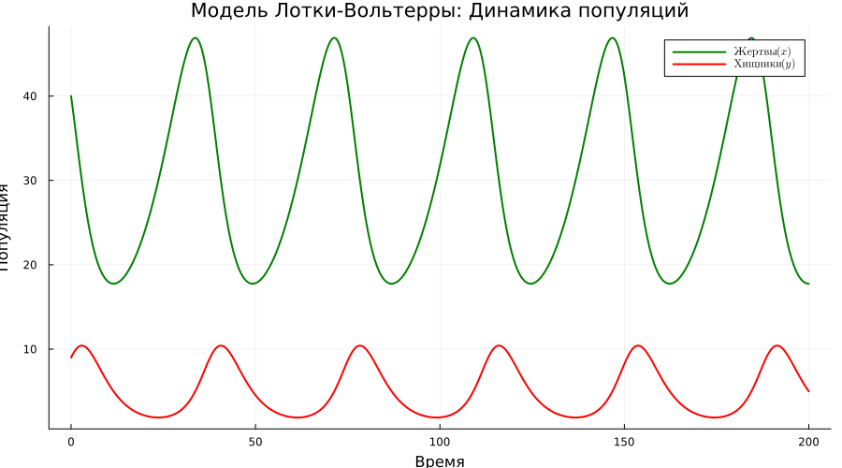
Добавим на график стационарные уровни обеих популяций.
hline!(
plt1,
[x_star],
color = :green,
linestyle = :dash,
alpha = 0.5,
label = "x* (равновесие жертв)",
)
hline!(
plt1,
[y_star],
color = :red,
linestyle = :dash,
alpha = 0.5,
label = "y* (равновесие хищников)",
)
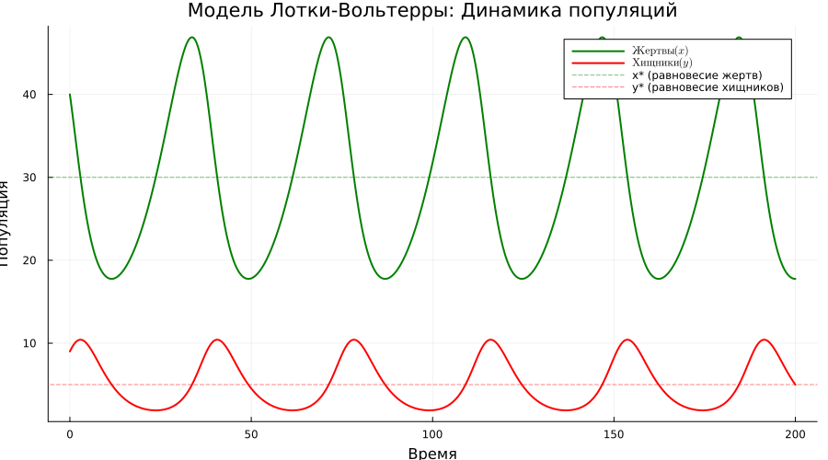

4.12 Фазовый портрет
Фазовая траектория показывает взаимосвязь между числом жертв и числом хищников.
plt2 = plot(
df_lv.prey,
df_lv.predator,
label = "Фазовая траектория",
xlabel = "Популяция жертв (x)",
ylabel = "Популяция хищников (y)",
title = "Фазовый портрет системы",
color = :blue,
linewidth = 1.5,
grid = true,
size = (800, 600),
legend = :topright,
)
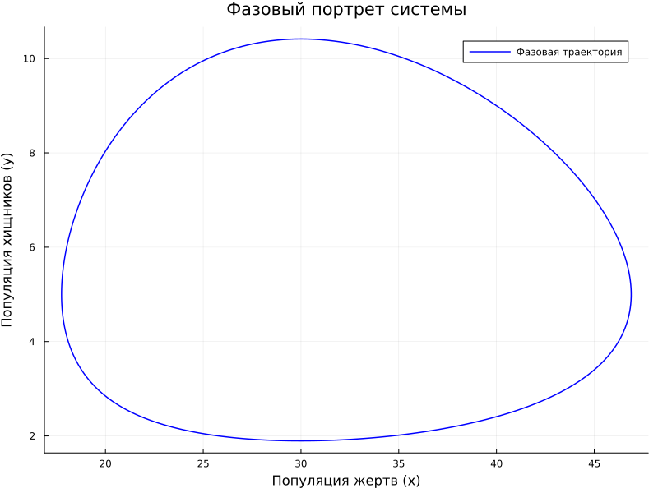

4.12.1 Направление фазовой траектории
Добавим стрелки, показывающие направление движения системы по фазовому портрету.
step = 50
for i in 1:step:length(df_lv.prey)-step
plot!(
plt2,
[df_lv.prey[i], df_lv.prey[i+step]],
[df_lv.predator[i], df_lv.predator[i+step]],
arrow = :closed,
color = :blue,
alpha = 0.3,
label = false,
)
end
Отметим стационарную точку.
scatter!(
plt2,
[x_star],
[y_star],
color = :black,
markersize = 8,
label = "Стационарная точка (x*, y*)",
)
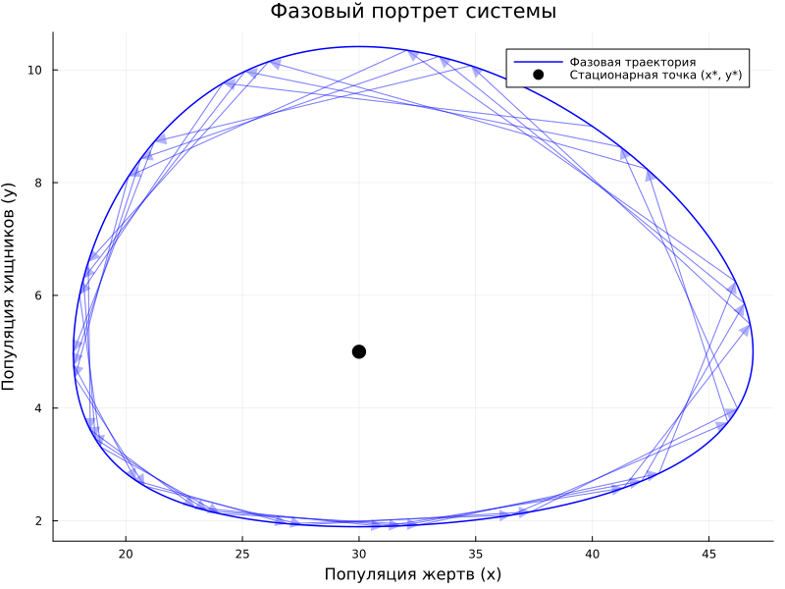

4.13 Нулевые изоклины
Нулевые изоклины показывают положения, в которых скорость изменения соответствующей популяции равна нулю.
x_range =
LinRange(0, maximum(df_lv.prey) * 1.1, 100)
y_nullcline =
p_lv[1] ./ (p_lv[2] .* x_range)
plot!(
plt2,
x_range,
y_nullcline,
color = :red,
linestyle = :dash,
linewidth = 1.5,
label = "Изоклина хищников (dy/dt=0)",
)
y_range =
LinRange(0, maximum(df_lv.predator) * 1.1, 100)
x_nullcline =
p_lv[4] ./
(p_lv[3] .* ones(length(y_range)))
plot!(
plt2,
x_nullcline,
y_range,
color = :green,
linestyle = :dash,
linewidth = 1.5,
label = "Изоклина жертв (dx/dt=0)",
)
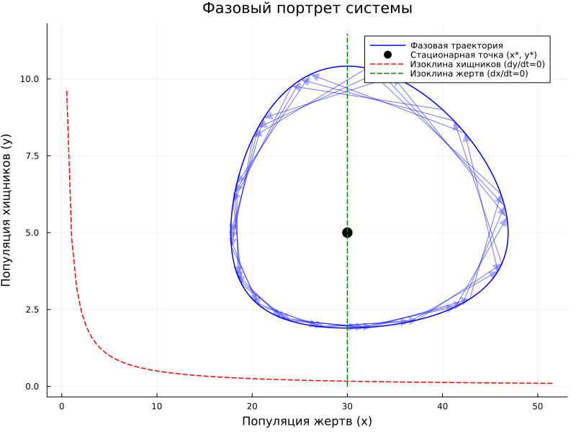

4.14 Скорости изменения популяций
Рассмотрим производные dx/dt и dy/dt.
plt3 = plot(
df_lv.t,
[df_lv.dprey_dt df_lv.dpredator_dt],
label = [L"dx/dt" L"dy/dt"],
xlabel = "Время",
ylabel = "Скорость изменения",
title = "Производные популяций",
linewidth = 1.5,
legend = :topright,
grid = true,
size = (900, 400),
color = [:green :red],
)
hline!(
plt3,
[0],
color = :black,
linestyle = :solid,
alpha = 0.3,
label = false,
)
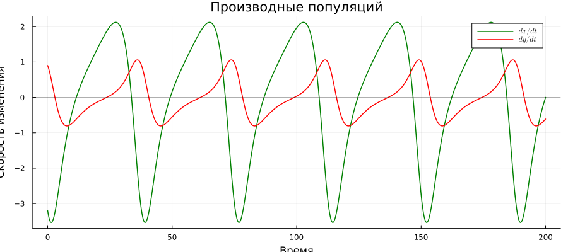

4.15 Относительные темпы роста
Для сравнения динамики популяций вычислим относительные скорости изменения в процентах.
df_lv[!, :prey_pct_change] =
df_lv.dprey_dt ./ df_lv.prey .* 100
df_lv[!, :predator_pct_change] =
df_lv.dpredator_dt ./ df_lv.predator .* 100
plt4 = plot(
df_lv.t,
[df_lv.prey_pct_change df_lv.predator_pct_change],
label = [L"dx/dt / x (\%)" L"dy/dt / y (\%)"],
xlabel = "Время",
ylabel = "Относительное изменение, %",
title = "Относительные темпы роста",
linewidth = 1.5,
legend = :topright,
grid = true,
size = (900, 400),
color = [:green :red],
)
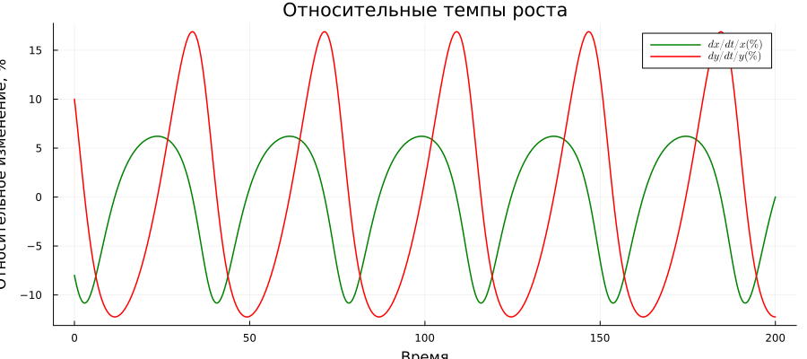

4.16 Спектральный анализ
Поскольку решение модели имеет колебательный характер, выполним спектральный анализ с помощью быстрого преобразования Фурье.
function compute_fft(signal, dt)
n = length(signal)
spectrum = abs.(rfft(signal))
freq = rfftfreq(n, 1 / dt)
return freq, spectrum
end
compute_fft (generic function with 1 method)
Перед FFT удаляем среднее значение сигнала, чтобы постоянная составляющая не доминировала в спектре.
dt_fft = 0.1
freq_prey, spectrum_prey =
compute_fft(
df_lv.prey .- mean(df_lv.prey),
dt_fft,
)
freq_predator, spectrum_predator =
compute_fft(
df_lv.predator .- mean(df_lv.predator),
dt_fft,
)
plt5 = plot(
freq_prey,
[spectrum_prey spectrum_predator],
label = [L"Жертвы (x)" L"Хищники (y)"],
xlabel = "Частота",
ylabel = "Амплитуда",
title = "Спектральный анализ (Фурье)",
linewidth = 1.5,
xscale = :log10,
yscale = :log10,
legend = :topright,
grid = true,
size = (800, 400),
color = [:green :red],
)
┌ Warning: No strict ticks found
└ @ PlotUtils ~/.julia/packages/PlotUtils/J9gzB/src/ticks.jl:194
┌ Warning: No strict ticks found
└ @ PlotUtils ~/.julia/packages/PlotUtils/J9gzB/src/ticks.jl:194
┌ Warning: Invalid negative or zero value 0.0 found at series index 1 for log10 based xscale
└ @ Plots ~/.julia/packages/Plots/h49MV/src/utils.jl:105
┌ Warning: Invalid negative or zero value 0.0 found at series index 1 for log10 based xscale
└ @ Plots ~/.julia/packages/Plots/h49MV/src/utils.jl:105
┌ Warning: No strict ticks found
└ @ PlotUtils ~/.julia/packages/PlotUtils/J9gzB/src/ticks.jl:194
┌ Warning: No strict ticks found
└ @ PlotUtils ~/.julia/packages/PlotUtils/J9gzB/src/ticks.jl:194
┌ Warning: Invalid negative or zero value 0.0 found at series index 1 for log10 based xscale
└ @ Plots ~/.julia/packages/Plots/h49MV/src/utils.jl:105
┌ Warning: Invalid negative or zero value 0.0 found at series index 1 for log10 based xscale
└ @ Plots ~/.julia/packages/Plots/h49MV/src/utils.jl:105
┌ Warning: No strict ticks found
└ @ PlotUtils ~/.julia/packages/PlotUtils/J9gzB/src/ticks.jl:194
┌ Warning: No strict ticks found
└ @ PlotUtils ~/.julia/packages/PlotUtils/J9gzB/src/ticks.jl:194
┌ Warning: No strict ticks found
└ @ PlotUtils ~/.julia/packages/PlotUtils/J9gzB/src/ticks.jl:194
┌ Warning: Invalid negative or zero value 0.0 found at series index 1 for log10 based xscale
└ @ Plots ~/.julia/packages/Plots/h49MV/src/utils.jl:105
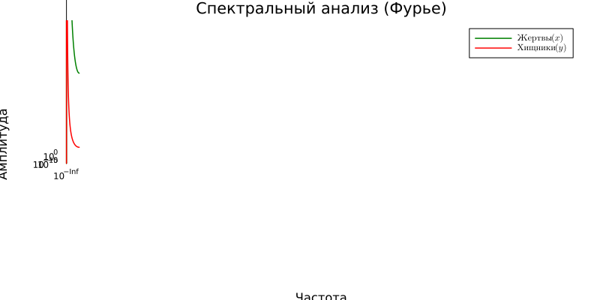
┌ Warning: Invalid negative or zero value 0.0 found at series index 1 for log10 based xscale
└ @ Plots ~/.julia/packages/Plots/h49MV/src/utils.jl:105
┌ Warning: No strict ticks found
└ @ PlotUtils ~/.julia/packages/PlotUtils/J9gzB/src/ticks.jl:194
┌ Warning: No strict ticks found
└ @ PlotUtils ~/.julia/packages/PlotUtils/J9gzB/src/ticks.jl:194
┌ Warning: Invalid negative or zero value 0.0 found at series index 1 for log10 based xscale
└ @ Plots ~/.julia/packages/Plots/h49MV/src/utils.jl:105
┌ Warning: Invalid negative or zero value 0.0 found at series index 1 for log10 based xscale
└ @ Plots ~/.julia/packages/Plots/h49MV/src/utils.jl:105

4.16.1 Доминирующая частота
Найдём основной спектральный максимум для популяции жертв. Нулевая частота при поиске максимума исключается.
if length(spectrum_prey) > 0
idx_prey =
argmax(spectrum_prey[2:end]) + 1
dominant_freq_prey =
freq_prey[idx_prey]
period_prey =
1 / dominant_freq_prey
println(
"\nДоминирующая частота колебаний жертв: ",
round(dominant_freq_prey, digits = 4),
" Гц",
)
println(
"Период колебаний жертв: ",
round(period_prey, digits = 2),
" единиц времени",
)
end
Доминирующая частота колебаний жертв: 0.025 Гц
Период колебаний жертв: 40.02 единиц времени

4.17 Сводная панель результатов
Разместим основные результаты анализа на одной панели.
plt6 = plot(
layout = (3, 2),
size = (1200, 900),
)
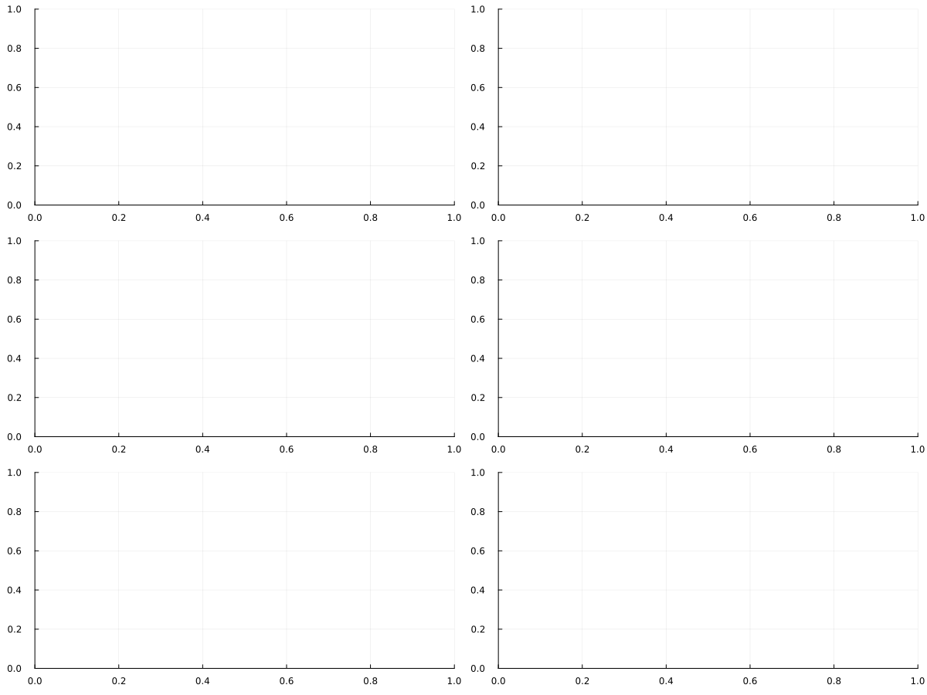

4.17.1 Динамика жертв
plot!(
plt6[1],
df_lv.t,
df_lv.prey,
label = L"x(t)",
color = :green,
linewidth = 2,
title = "Популяция жертв",
grid = true,
)
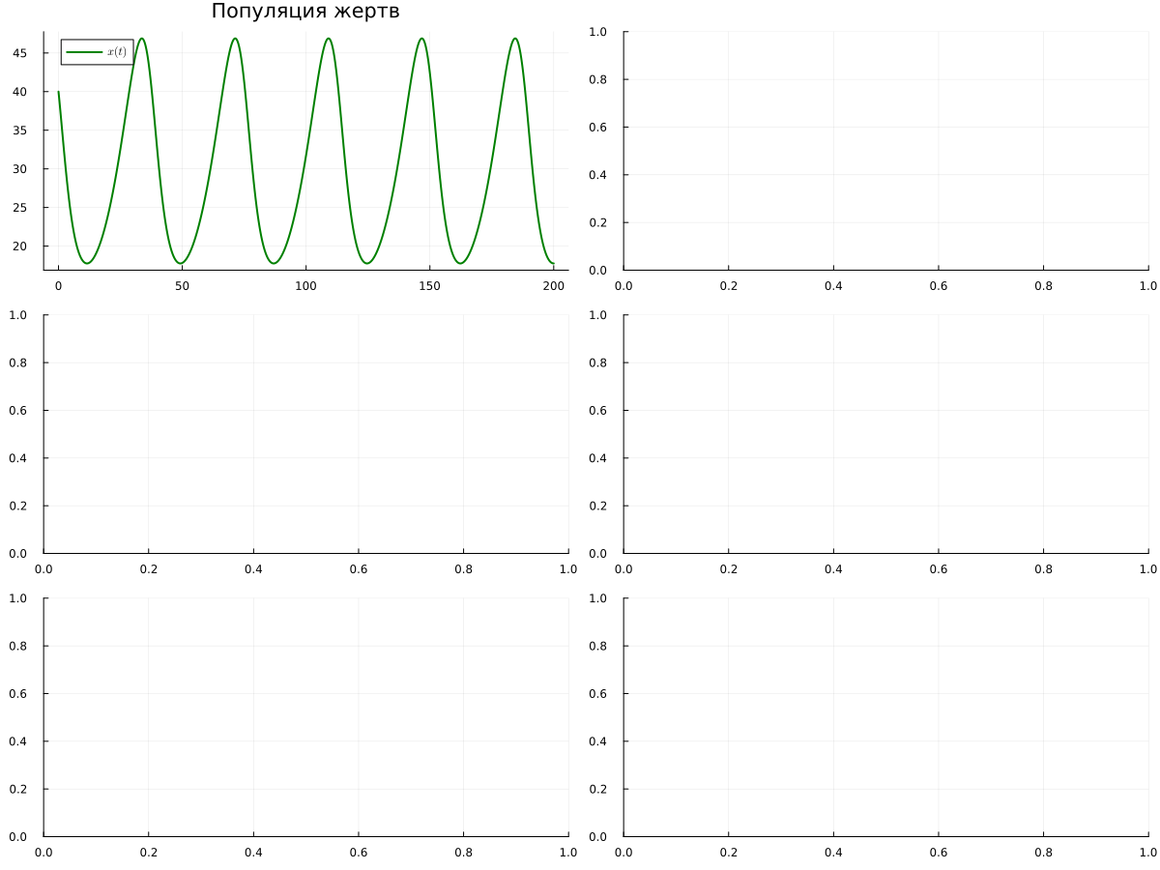

4.17.2 Динамика хищников
plot!(
plt6[2],
df_lv.t,
df_lv.predator,
label = L"y(t)",
color = :red,
linewidth = 2,
title = "Популяция хищников",
grid = true,
)
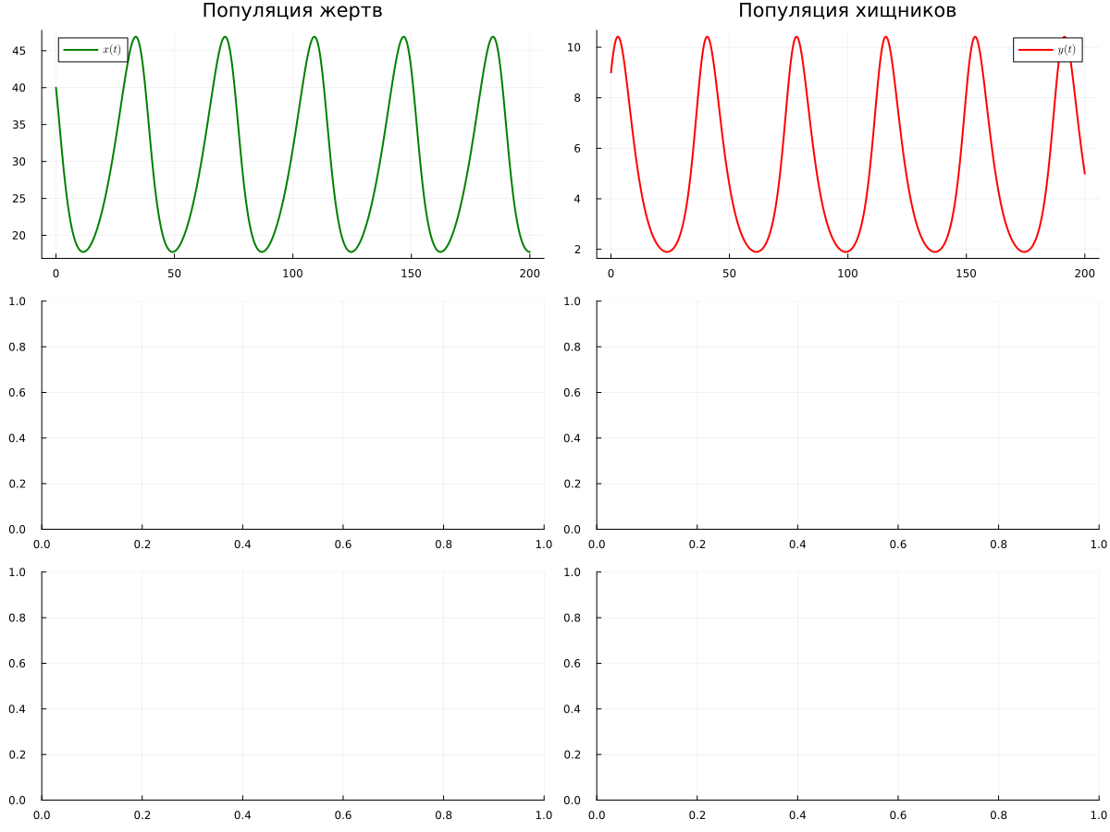

4.17.3 Фазовый портрет
plot!(
plt6[3],
df_lv.prey,
df_lv.predator,
label = false,
color = :blue,
linewidth = 1.5,
title = "Фазовый портрет",
xlabel = L"x",
ylabel = L"y",
grid = true,
)
scatter!(
plt6[3],
[x_star],
[y_star],
color = :black,
markersize = 5,
label = "(x*, y*)",
)
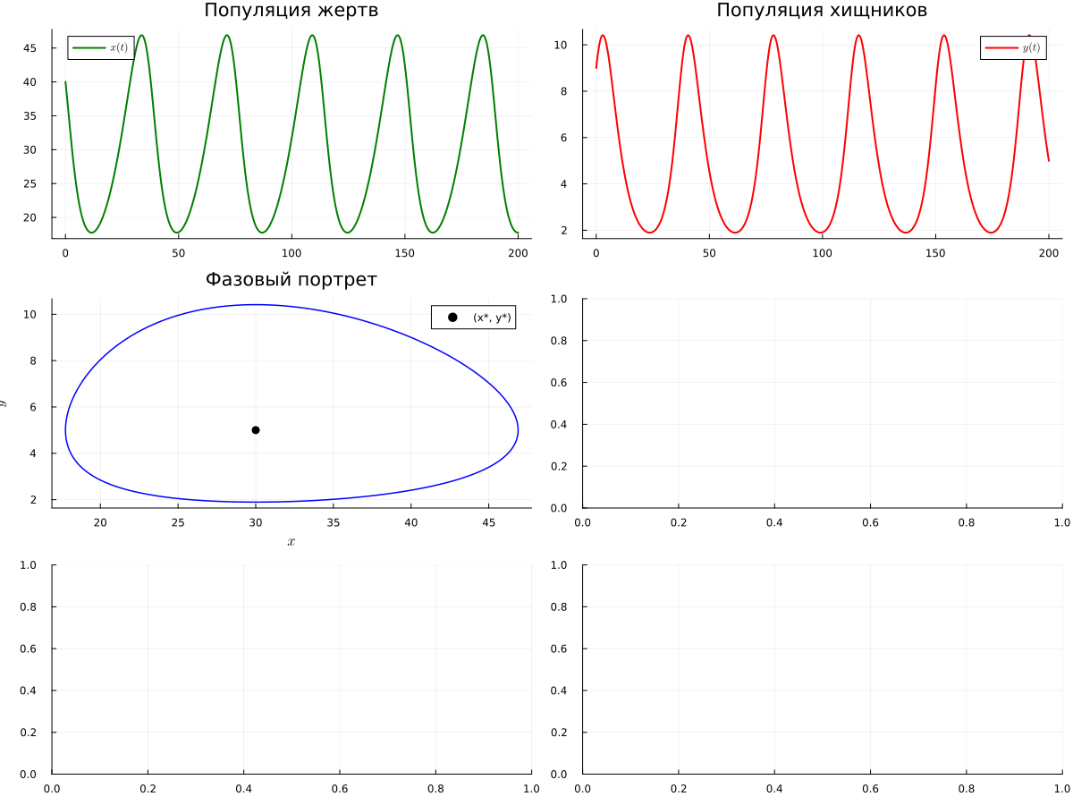

4.17.4 Производные
plot!(
plt6[4],
df_lv.t,
[df_lv.dprey_dt df_lv.dpredator_dt],
label = [L"dx/dt" L"dy/dt"],
color = [:green :red],
linewidth = 1.5,
title = "Скорости изменения",
grid = true,
legend = :topright,
)
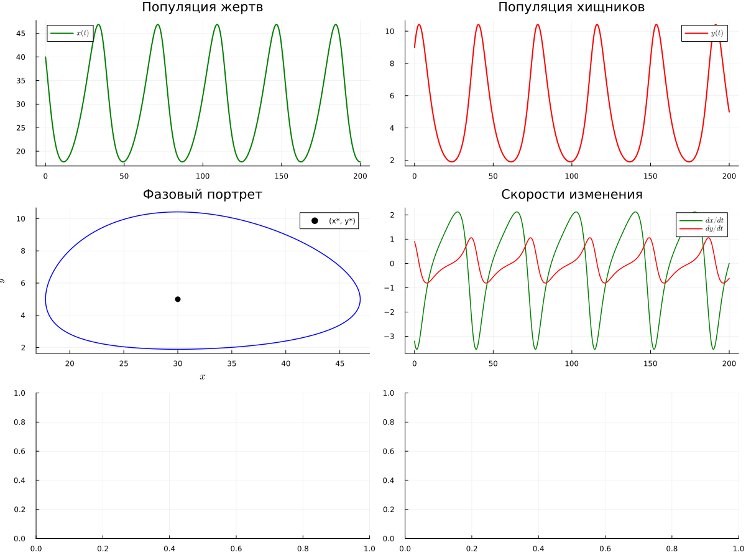

4.17.5 Спектр жертв
plot!(
plt6[5],
freq_prey,
spectrum_prey,
label = L"x",
color = :green,
linewidth = 1.5,
title = "Спектр жертв",
xscale = :log10,
yscale = :log10,
grid = true,
)
┌ Warning: No strict ticks found
└ @ PlotUtils ~/.julia/packages/PlotUtils/J9gzB/src/ticks.jl:194
┌ Warning: No strict ticks found
└ @ PlotUtils ~/.julia/packages/PlotUtils/J9gzB/src/ticks.jl:194
┌ Warning: Invalid negative or zero value 0.0 found at series index 1 for log10 based xscale
└ @ Plots ~/.julia/packages/Plots/h49MV/src/utils.jl:105
┌ Warning: No strict ticks found
└ @ PlotUtils ~/.julia/packages/PlotUtils/J9gzB/src/ticks.jl:194
┌ Warning: No strict ticks found
└ @ PlotUtils ~/.julia/packages/PlotUtils/J9gzB/src/ticks.jl:194
┌ Warning: Invalid negative or zero value 0.0 found at series index 1 for log10 based xscale
└ @ Plots ~/.julia/packages/Plots/h49MV/src/utils.jl:105
┌ Warning: No strict ticks found
└ @ PlotUtils ~/.julia/packages/PlotUtils/J9gzB/src/ticks.jl:194
┌ Warning: No strict ticks found
└ @ PlotUtils ~/.julia/packages/PlotUtils/J9gzB/src/ticks.jl:194
┌ Warning: No strict ticks found
└ @ PlotUtils ~/.julia/packages/PlotUtils/J9gzB/src/ticks.jl:194
┌ Warning: Invalid negative or zero value 0.0 found at series index 1 for log10 based xscale
└ @ Plots ~/.julia/packages/Plots/h49MV/src/utils.jl:105
┌ Warning: No strict ticks found
└ @ PlotUtils ~/.julia/packages/PlotUtils/J9gzB/src/ticks.jl:194
┌ Warning: No strict ticks found
└ @ PlotUtils ~/.julia/packages/PlotUtils/J9gzB/src/ticks.jl:194
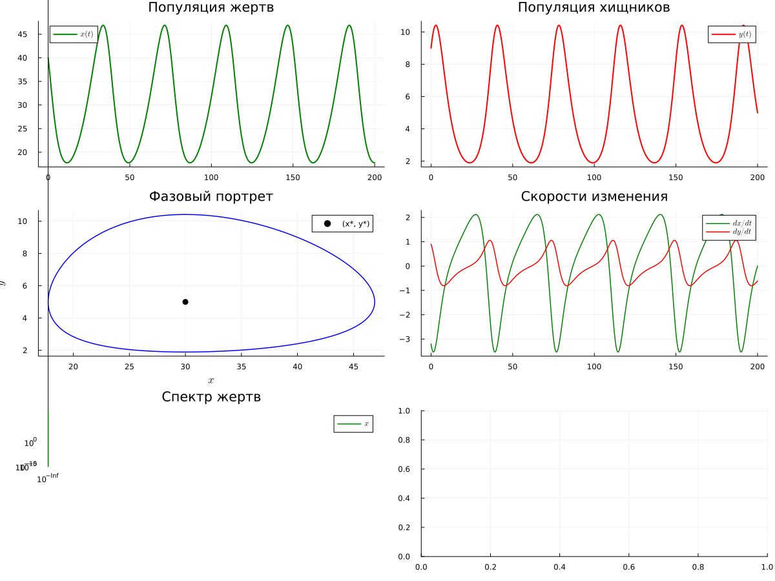
┌ Warning: Invalid negative or zero value 0.0 found at series index 1 for log10 based xscale
└ @ Plots ~/.julia/packages/Plots/h49MV/src/utils.jl:105

4.17.6 Относительные изменения
plot!(
plt6[6],
df_lv.t,
[df_lv.prey_pct_change df_lv.predator_pct_change],
label = [L"dx/x" L"dy/y"],
color = [:green :red],
linewidth = 1.5,
title = "Относительные изменения",
grid = true,
legend = :topright,
)
┌ Warning: No strict ticks found
└ @ PlotUtils ~/.julia/packages/PlotUtils/J9gzB/src/ticks.jl:194
┌ Warning: No strict ticks found
└ @ PlotUtils ~/.julia/packages/PlotUtils/J9gzB/src/ticks.jl:194
┌ Warning: Invalid negative or zero value 0.0 found at series index 1 for log10 based xscale
└ @ Plots ~/.julia/packages/Plots/h49MV/src/utils.jl:105
┌ Warning: No strict ticks found
└ @ PlotUtils ~/.julia/packages/PlotUtils/J9gzB/src/ticks.jl:194
┌ Warning: No strict ticks found
└ @ PlotUtils ~/.julia/packages/PlotUtils/J9gzB/src/ticks.jl:194
┌ Warning: Invalid negative or zero value 0.0 found at series index 1 for log10 based xscale
└ @ Plots ~/.julia/packages/Plots/h49MV/src/utils.jl:105
┌ Warning: No strict ticks found
└ @ PlotUtils ~/.julia/packages/PlotUtils/J9gzB/src/ticks.jl:194
┌ Warning: No strict ticks found
└ @ PlotUtils ~/.julia/packages/PlotUtils/J9gzB/src/ticks.jl:194
┌ Warning: No strict ticks found
└ @ PlotUtils ~/.julia/packages/PlotUtils/J9gzB/src/ticks.jl:194
┌ Warning: Invalid negative or zero value 0.0 found at series index 1 for log10 based xscale
└ @ Plots ~/.julia/packages/Plots/h49MV/src/utils.jl:105
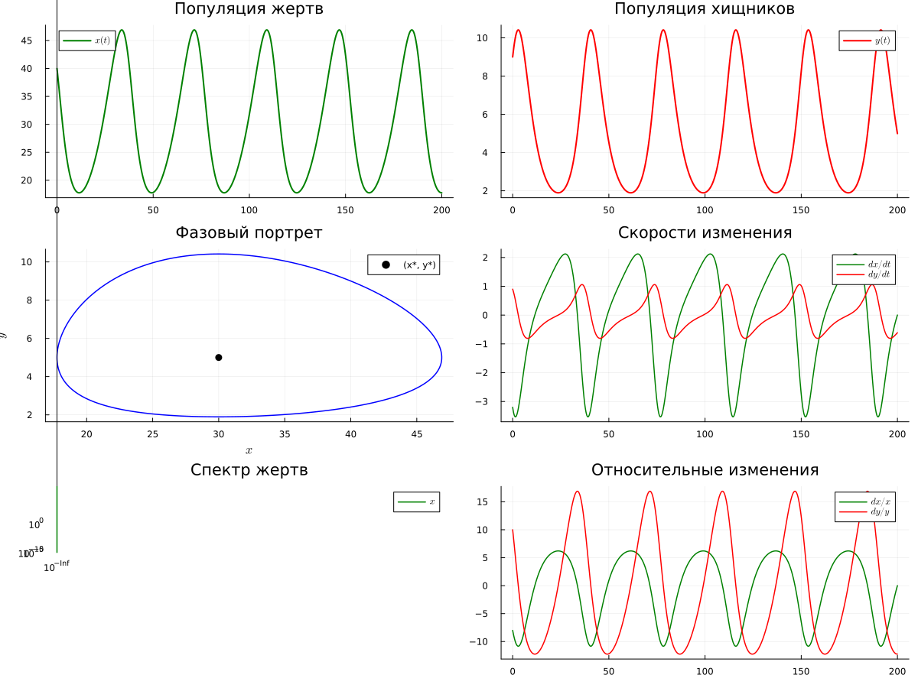
┌ Warning: No strict ticks found
└ @ PlotUtils ~/.julia/packages/PlotUtils/J9gzB/src/ticks.jl:194
┌ Warning: No strict ticks found
└ @ PlotUtils ~/.julia/packages/PlotUtils/J9gzB/src/ticks.jl:194
┌ Warning: Invalid negative or zero value 0.0 found at series index 1 for log10 based xscale
└ @ Plots ~/.julia/packages/Plots/h49MV/src/utils.jl:105

4.18 Анализ результатов
Выведем основные статистические характеристики обеих популяций.
println("\n" * "="^60)
println("Анализ результатов")
println("="^60)
println("\nОсновные статистики:")
println(
"Жертвы: min = ",
round(minimum(df_lv.prey), digits = 2),
", max = ",
round(maximum(df_lv.prey), digits = 2),
", mean = ",
round(mean(df_lv.prey), digits = 2),
)
println(
"Хищники: min = ",
round(minimum(df_lv.predator), digits = 2),
", max = ",
round(maximum(df_lv.predator), digits = 2),
", mean = ",
round(mean(df_lv.predator), digits = 2),
)
============================================================
Анализ результатов
============================================================
Основные статистики:
Жертвы: min = 17.75, max = 46.89, mean = 29.71
Хищники: min = 1.9, max = 10.41, mean = 5.2

4.19 Дополнительный анализ колебаний
Далее в исходном скрипте выполняется упрощённый анализ периодических колебаний без поиска локальных максимумов.
Продолжение исходного кода в присланном фрагменте отсутствует.

5. Выводы
В ходе лабораторной работы были реализованы и исследованы модели SIR и Лотки–Вольтерры. Для модели SIR была проанализирована динамика распространения инфекции и изменение эффективного репродуктивного числа. Для модели Лотки–Вольтерры исследованы колебания численности популяций жертв и хищников, определены стационарные точки и основные характеристики колебаний. Результаты моделирования были представлены графически и проанализированы в Jupyter Notebook.

